- نظام معرض سيارات -

# المقدمة1.

## الهدف1.1

يهدف هذا النظام إلى إدارة عمليات البيع والشراء في معرض سيارات، وتسهيل إدارة بيانات السيارات، العملاء، الموظفين، الحجوزات والمبيعات. يُستخدم النظام من قبل موظفي المبيعات والإدارة، ويساعد في تتبع العمليات وتوليد التقارير.

## نطاق النظام1.2

نظام معرض السيارات يسمح ب :  
 إضافة سيارات جديدة-   
 عرض السيارات المتوفرة-   
 حجز وبيع السيارات-   
 إدارة بيانات العملاء-   
تتبع عمليات البيع والتقارير-

## تعريفات1.3

|  |  |
| --- | --- |
| المصطلح | التعريف |
| السيارة | مركبة متوفرة في المعرض للبيع |
| العميل | شخص يرغب في شراء أو حجز سيارة |
| سلة البيع | كيان يحتوي على السيارات المطلوبة |
| البيع | عملية بيع للسيارات المحتواة في السلة |

# الوصف العام2.

## منظور النظام2.1

النظام عبارة عن تطبيق ويب داخلي يستخدمه موظفو المعرض، مع واجهة للاطلاع من قبل العملاء

## وظائف النظام2.2

تسجيل دخول الموظفين-   
 إدارة بيانات السيارات-   
 تسجيل العملاء-   
 حجز وبيع السيارات-   
 عرض تقارير المبيعات-

## قيود النظام 2.3

النظام يجب أن يعمل على المتصفحات الحديثة -  
النظام يتطلب قاعدة بيانات متصلة بشكل دائم-

## خصائص المستخدم 2.4

|  |  |
| --- | --- |
| الدور | الخصائص |
| موظف المبيعات | إضافة وتعديل سيارات، تسجيل العملا |
| المدير | الوصول إلى جميع وظائف الموظف بالإضافة إلى التقارير والإعدادات |
| العميل | تصفح السيارات المتوفرة فقط |

# المتطلبات الوظيفية 3.

|  |  |
| --- | --- |
| الرقم | المتطلب |
| FR1 | يجب أن يتمكن الموظف من تسجيل الدخول |
| FR2 | يجب ان يتمكن الموظف من إدارة السيارات |
| FR3 | يجب أن يعرض النظام قائمة السيارات المتوفرة |
| FR4 | يجب أن يُظهر النظام تقارير مبيعات للمدير |

# المتطلبات غير الوظيفية4 .

|  |  |
| --- | --- |
| الرقم | المتطلب |
| NFR1 | يجب أن يكون النظام سهل الاستخدام |
| NFR2 | يجب أن يستجيب النظام خلال ثانيتين على الأكثر |
| NFR3 | يجب أن يوفّر النظام صلاحيات الوصول حسب الدور |
| NFR4 | يجب أن يتم تشفير كلمات المرور |
| NFR5 | يجب أن تُؤخذ نسخ احتياطية من قاعدة البيانات بشكل يومي |

# توصيف بعض الحالات المهمة :

## الحالة: إضافة سيارة جديدة

|  |  |
| --- | --- |
| الاسم | إضافة سيارة جديدة |
| وصف موجز | إدخال بيانات سيارة جديدة للنظام |
| الشرط المسبق | تسجيل دخول الموظف |
| الشرط اللاحق | ظهور السيارة في قائمة السيارات المتوفرة |
| حالات الخطأ | بيانات ناقصة، رقم هيكل مكرر |
| الجهات الفاعلة | موظف المبيعات |
| المحفز | وصول سيارة جديدة للمعرض |
| العملية القياسية | تسجيل الدخول فتح واجهة إضافة سيارة إدخال البيانات الضغط على حفظ ظهور رسالة نجاح |
| العمليات البديلة | إدخال خاطئ – يعرض النظام رسالة خطأ |

## الحالة : طلب السيارات

|  |  |
| --- | --- |
| الاسم | سيارة |
| وصف موجز | تنفيذ عملية بيع وتوليد فاتورة |
| الشرط المسبق | السيارة متوفرة أو محجوزة – تسجيل العميل |
| الشرط اللاحق | تغيير حالة السيارة إلى مباعة |
| حالات الخطأ | السيارة غير متاحة |
| الجهات الفاعلة التي تتواصل مع حالة الاستخدام | عميل |
| المحفز | طلب العميل |
| العملية القياسية | طلب السيارات التي تم تحديدها  تنفيذ البيع طباعة الفاتورة |
| العمليات البديلة | فشل في حفظ العملية – يتراجع |

## الحالة: تسجيل دخول

|  |  |
| --- | --- |
| الاسم | تسجيل دخول موظف |
| وصف موجز | دخول المستخدم للنظام بصلاحياته |
| الشرط المسبق | توفر بيانات صحيحة |
| الشرط اللاحق | فتح واجهة المستخدم حسب الصلاحية |
| حالات الخطأ | اسم مستخدم أو كلمة مرور خاطئة |
| الجهات الفاعلة التي تتواصل مع حالة الاستخدام | الموظف , عميل |
| المحفز | دخول المستخدم |
| العملية القياسية | إدخال اسم المستخدم وكلمة المرور الضغط على دخول الدخول للواجهة |
| العمليات البديلة | محاولة خاطئة ← عرض رسالة خطأ |

## الحالة: عرض السيارات المتوفرة

|  |  |
| --- | --- |
| الاسم | عرض السيارات المتوفرة |
| وصف موجز | عرض السيارات المتاحة حاليًا للبيع |
| الشرط المسبق | توفر سيارات |
| الشرط اللاحق | عرض السيارات للمستخدم |
| حالات الخطأ | لا توجد سيارات – فشل في تحميل الصور |
| الجهات الفاعلة التي تتواصل مع حالة الاستخدام | .المستخدم |
| المحفز | تصفح أو اختيار سيارة |
| العملية القياسية | الدخول إلى واجهة العرض تحميل السيارات عرض التفاصيل والصور |
| العمليات البديلة | لا توجد نتائج ← عرض رسالة لا توجد سيارات حالياً |

# USE CASE DIAGRAM :

**CLASS DIAGRAM :**

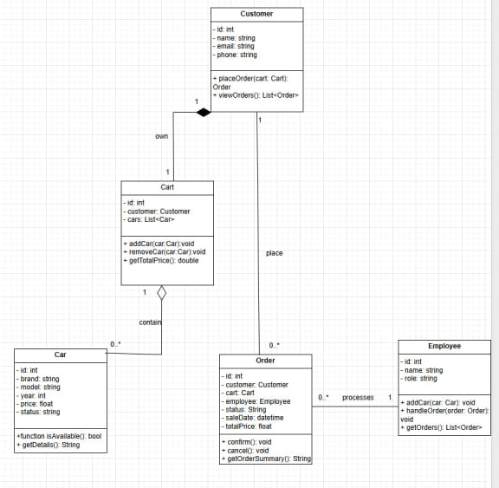  
  
ERD DIAGRAM :

